实验三 组合电路Ⅱ（译码器和数据选择器）

一、实验目的
1. 熟悉集成数据选择器、译码器的逻辑功能及测试方法。
2. 学会用集成数据选择器、译码器进行逻辑设计。

二、实验仪器及材料
1.实验仪器设备：双踪示波器、数字万用表、数字电路实验箱
2. 器件：
74LS139 2-4线译码器 1片
74LS153 双4选1数据选择器 1片
74LS00 二输入端四与非门 1片
三、实验原理
1、数字实验箱简介
该仪器由电源、时钟信号源、输出显示指示部分、数据开关输入、工作区五部分组成
2. 主要使用芯片功能简介：
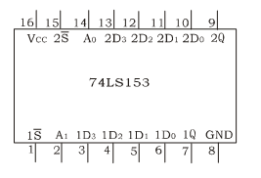
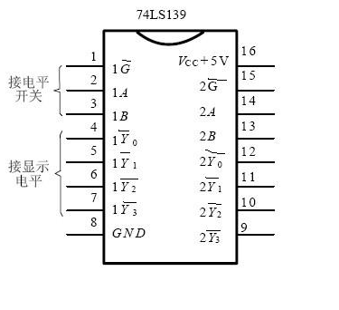
图3-2
图3.1 74LS139双2-4线译码器测试图

四、实验内容及步骤
1. 译码器功能测试
将74LS139双2-4线译码器按图3.1分别输入逻辑电平，并填写表3.1输出状态。
2. 译码器转换
将双2-4线译码器转换为3-8线译码器。
（1）画出转换电路图。
（2）在实验箱上接线并验证设计是否正确。
（3）设计并填表写该3-8线译码器功能表。
3. 数据选择器的测试及应用
（1）将双4选1数据选择器74LS153参照图3.2接线，测试其功能并填写3、2功能表。
（2）找到实验箱脉冲信号源中S_{c}，S₁两个不同频率的信号，接到数据选择器任意2个输入端，将选择端置位，使输出端可分别观察到S_{c} ，S₁信号。
（3）分析上述实验结果并总结数据选择器作用并画出波形。

五、实验结果记录与分析
表3.1
输入 |  |  | 输出
使能 | 选择
1G | 1B | 1A | Y₀ | Y₁ | Y₂ | Y₃
H  L  L  L  L | X  L  L  H  H | X  L  H  L  H | 1  0  1  1  1 | 1  1  0  1  1 | 1  1  1  0  1 | 1  1  1  1  0
功能说明：
本实验使用74LS139芯片对2-4线译码器功能进行验证。该芯片有两个独立的2选4译码器模块，通过输入控制信号A1​,A0​ 和使能信号 G，输出一个低电平有效的四选一译码信号。
状态说明：
- 当使能端 G=1时，译码器无效，所有输出保持高电平。
- 当 G=0时，根据输入端A1​,A0​ 的不同组合，仅对应的一个输出为低电平，其余输出为高电平，实现“独热码”输出形式。
- 表中 L 表示低电平，H 表示高电平，输出 Y0 到 Y3的状态清晰验证了74LS139的译码功能。
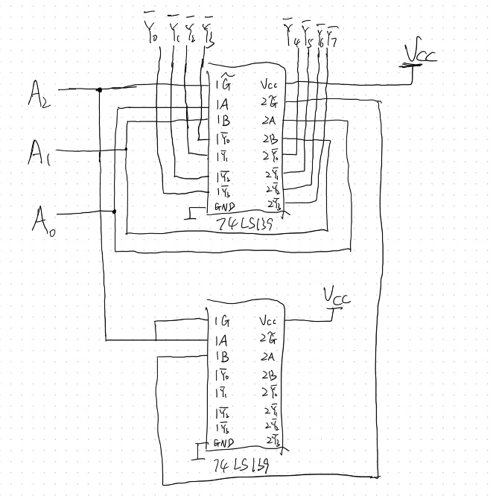
双2-4线译码器转换为3-8线译码器

A₂ | A₁ | A₀ | Y₀ | Y₁ | Y₂ | Y₃ | Y₄ | Y₅ | Y₆ | Y₇
0 | 0 | 0 | 0 | 1 | 1 | 1 | 1 | 1 | 1 | 1
0 | 0 | 1 | 1 | 0 | 1 | 1 | 1 | 1 | 1 | 1
0 | 1 | 0 | 1 | 1 | 0 | 1 | 1 | 1 | 1 | 1
0 | 1 | 1 | 1 | 1 | 1 | 0 | 1 | 1 | 1 | 1
1 | 0 | 0 | 1 | 1 | 1 | 1 | 0 | 1 | 1 | 1
1 | 0 | 1 | 1 | 1 | 1 | 1 | 1 | 0 | 1 | 1
1 | 1 | 0 | 1 | 1 | 1 | 1 | 1 | 1 | 0 | 1
1 | 1 | 1 | 1 | 1 | 1 | 1 | 1 | 1 | 1 | 0
双2-4线译码器转换为3-8线译码器功能表
功能说明：
本实验通过组合两个2-4译码器（如两个74LS139）来实现一个3-8线译码器的功能，将3位输入A2​,A1​,A0​ 映射为8个输出端中唯一一个为低电平，其他为高电平，实现更高位宽的译码。
状态说明：
- 当3位输入从0到1逐一变化时，对应的8个输出Y0​ 至 Y7​ 中只有一个输出为低电平。
- 该功能验证了两个2-4译码器可以通过控制使能端的方式配合使用，完成8选1的译码逻辑。
- 输出为低电平的那一位即为当前输入地址对应的输出位置，符合3-8译码器的特性。

表3.2
选择端 | 输入端 | 输出控制 | 输出
A₁ A₀ | D₀ D₁ D₂ D₃ | S | Q
X X | X X X X | H | 0
L L | L X X X | L | 0
L L | H X X X | L | 1
L H | X L X X | L | 0
L H | X H X X | L | 1
H L | X X L X | L | 0
H L | X X H X | L | 1
H H | X X X L | L | 0
H H | X X X H | L | 1
功能说明：
该部分使用74LS153芯片测试4选1数据选择器的功能。该芯片具有两个4选1选择器模块，通过2位选择端 A1​,A0​ 控制从4个数据输入中选择一个数据传输至输出端Q。
状态说明：
- 当选择端A1​,A0​ 有效时，输出端Q的状态取决于所选输入端D0​∼D3​ 的电平。
- 表格中 L/H 表示具体输入数据的电平，X 表示无关项（即该位状态不影响结果），输出Q显示最终选择结果。
- 当输出控制端（使能）为低电平时，数据有效输出；为高电平时，输出无效，表现为高阻态或固定高电平。
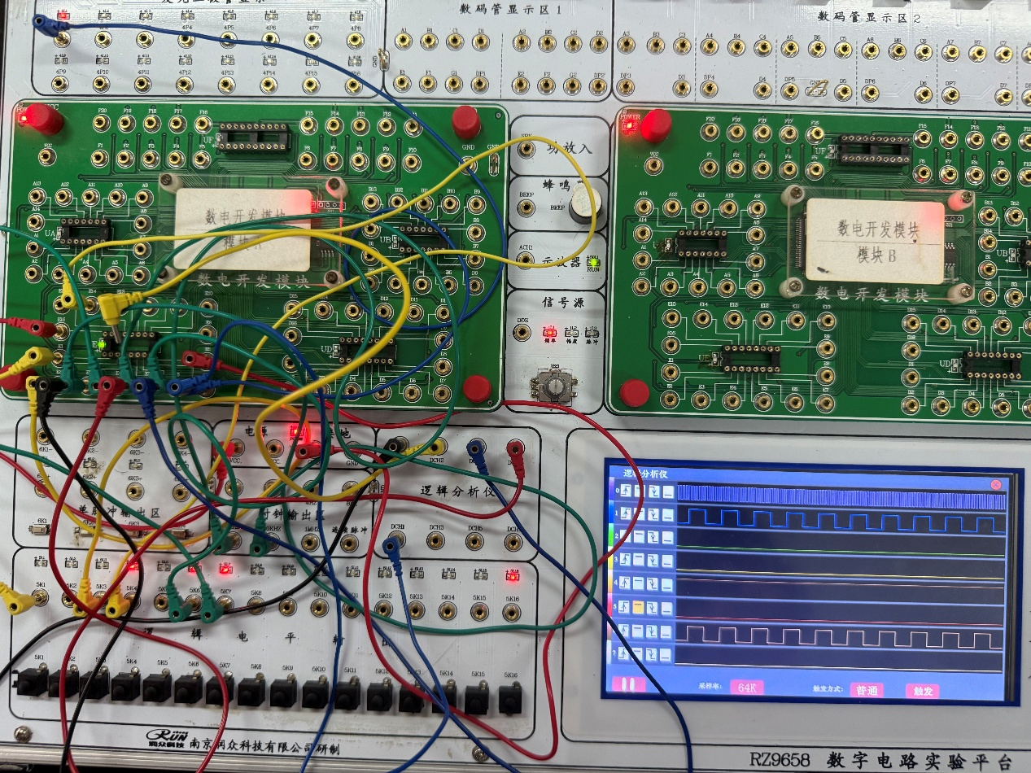
波形图
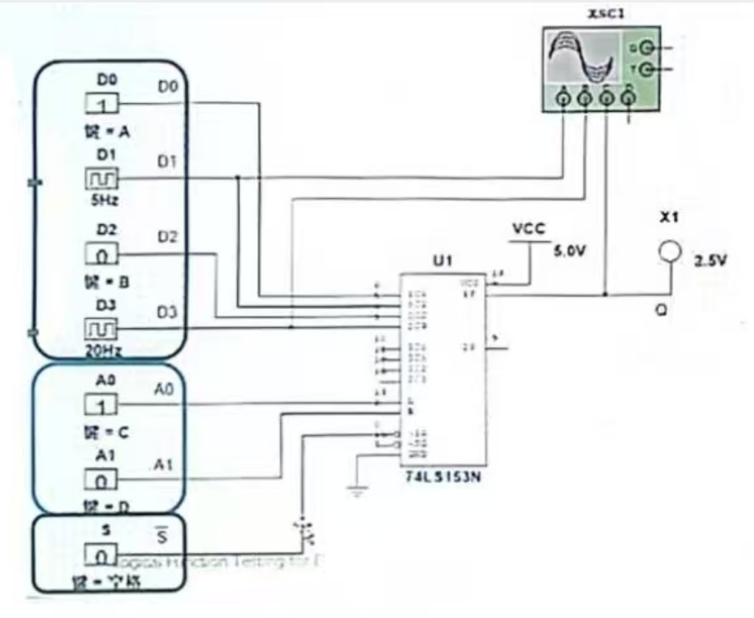
线路图

六、结论
本次实验通过对74LS139（2-4译码器）和74LS153（4选1数据选择器）芯片的功能测试与应用设计，深入理解了数字逻辑电路中译码器和选择器的基本工作原理与实际用途。
在实验第一部分中，通过输入不同的地址信号，验证了译码器仅有一个输出为低电平的“独热码”输出特性，验证其能根据输入地址选择唯一通道输出，广泛适用于地址解码、控制信号生成等场合。
第二部分的实验将两个2-4译码器级联扩展为3-8译码器，体现了中小规模芯片在复杂逻辑系统中可组合使用的灵活性。通过控制使能端的设计，实现了低成本、高效率的扩展译码方案。
第三部分中，使用数据选择器对多个数据源实现了选择性传输。根据选择信号，输出端准确选择并传递输入数据，有效模拟了多路复用器的工作机制，为构建数据通路控制逻辑提供了良好的基础。
总结译码器和数据选择的使用体会: 译码器可以将较少的控制输入扩展为多路输出控制信号，是实现地址解码和功能选择的关键逻辑器件。在设计中，合理使用使能端可实现级联与功能扩展，增强电路灵活性和层次性。
数据选择器实现了从多路输入中选择一路输出的逻辑功能，非常适合用于多路数据选择与传输控制。在控制逻辑、数据通路切换等场景中非常实用，具有简化布线、提高系统整合度的优势。

